Epreuve E4 : Mettre en place et vérifier les niveaux d’habilitation associés à un service

-Les droits mis en place correspondent aux habitations des acteurs

Collecter, suivre et orienter des demandes

-En utilisant des outils adaptés les demandes d’assistance ont été prises en compte

-Le cycle de résolution respecte les normes standard de …

-L’utilisation d’un logiciel de gestion et d’ ? est maitrisé

Mettre les habilitations pour les utilisateurs, dans ce cas-là, mettre aux chefs d’agence l’habilitation observer pour la direction de son Agence, c’est-à-dire l’agence Lille

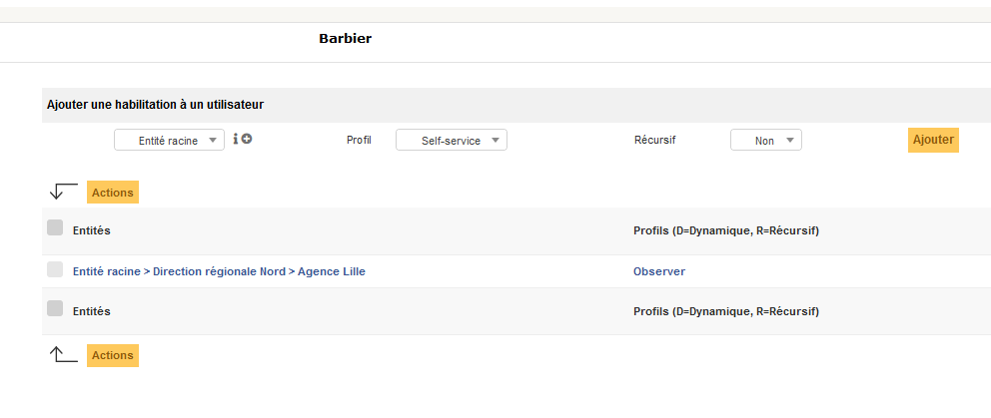

Créer deux comptes Techniciens

